江苏省科技计划在研项目执行情况操作说明
1、请点击首页选择“中期检查”栏目

2、中期检查分2种类型：2010年中期检查（无网上申报流程）项目和2010年中期检查（有网上申报流程）项目，请选择对应的入口。
如您的项目在近期能完成验收申请计划处审核通过的流程，系统的中期检查功就不用填写了。

无网上申报流程项目用户请在此登录
有网上申报流程项目请选择此链接

请注意 项目编号的开头2个字母请大写。

3、（一）、2010年中期检查（无网上申报流程）项目登录后，效果如图，请按要求填写相关指标，完成后确认提交即可。
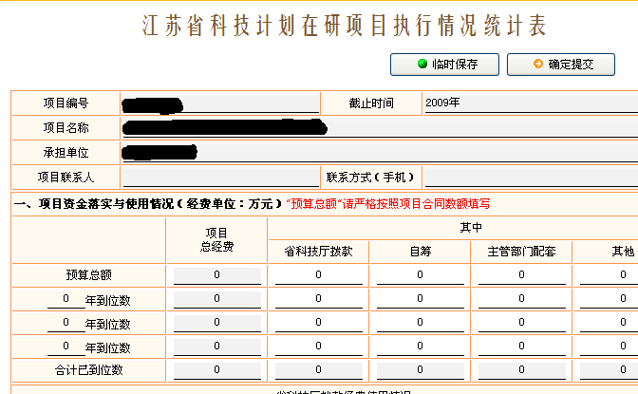

（二）、有网上流程项目用户在点击链接后后即转至登录页面，根据信息系统项目申报人员（当初申报该项目时的用户名密码）的用户名、密码登录系统，如用户名密码遗忘，请联系项目主管部门找回用户名密码，一般项目受理中心不提供找回用户名密码的服务。特殊需求请加QQ（44826009注明找回密码），在空闲时可协助解决。

点击后链接到

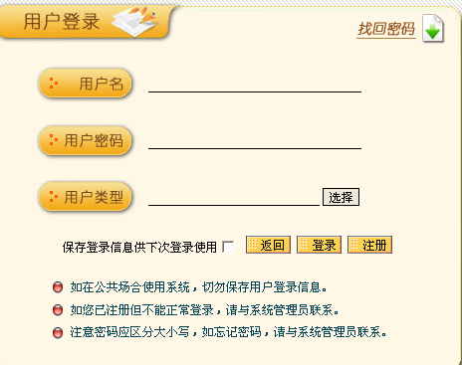
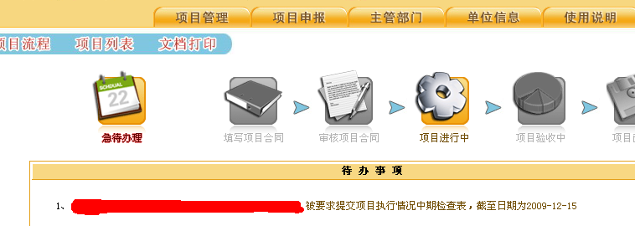
点击项目管理
点击中期检查
如下图

下一步

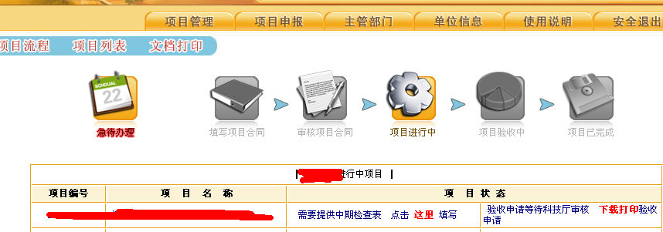
点击这里
下一步

